О проведении подчищающей иммунизации против кори
30.03.2023
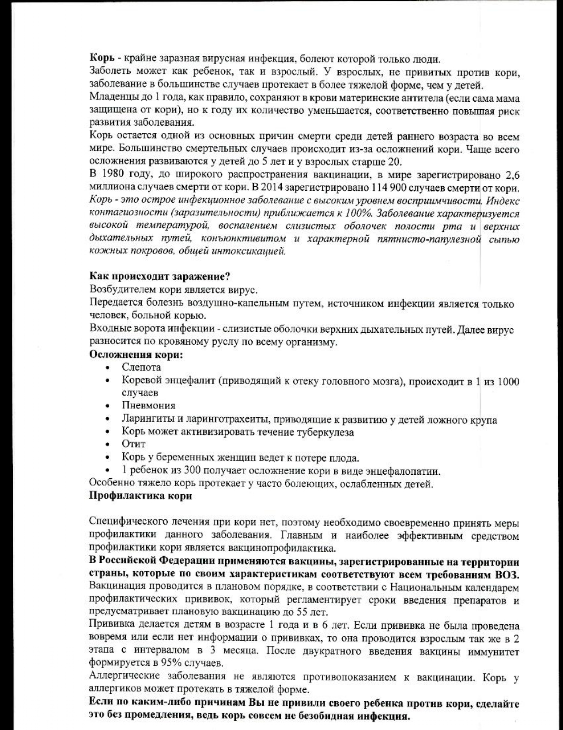

Адрес страницы: http://veshnyaki.mos.ru/official/detail/11498223.html
Управа района Вешняки города Москвы

